Промежуточная аттестация 2023-20024 учебный год
Демонстрационный вариант работы по географии 7 класс
Часть А
А-1. Какой материк пересекается экватором в северной части?1)Северная Америка 2) Южная Америка 3) Австралия 4)Евразия
А-2. Какой из перечисленных путешественников исследовал внутренние районы Африки?
Д. Ливингстон 2) Дж. Кук 3) А. Веспучи 4) А.Маккензи
А-3. Какой материк Земли самый сухой? 1) Евразия 2) Австралия 3) Африка 4) Южная Америка
А-4. Относительно устойчивые и выровненные участки земной коры, лежащие в основании современных материков, - это:
1) материковые отмели 2) платформы 3) сейсмические пояса 4) острова
А-5. Какая из перечисленных территорий расположена в пределах сейсмического пояса?
1) | остров Сахалин
2) | острова Новая Земля
3) | полуостров Таймыр
4) | полуостров Ямал
А-6. Какая из перечисленных горных систем самая протяженная?1) Кордильеры 2) Урал 3) Альпы 4) Аппалачи
А-7. Какой буквой на карте обозначен вулкан Килиманджаро?
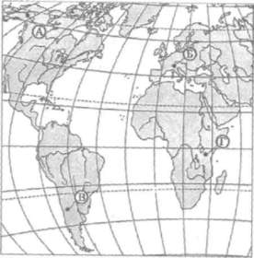
1) А 2) Б 3) В 4)Г

А8. Для какого типа климата умеренного климатического пояса характерны самые низкие зимние температуры?

1) | морского
2) | умеренно- континентального
3) | резко- континентального
4) | муссонного
А-9. На какой из территорий, обозначенных буквами на карте Южной Америки, среднегодовое количество атмосферных осадков наибольшее?
1) А 2)Б 3) В 4)Г

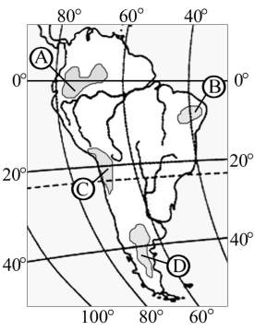
А-10. Какое из перечисленных морских течений действует в Тихом океане?
1) Гольфстрим 2) Бразильское 3) Гвинейское 4) Куросио.
А-11. В умеренном поясе к югу от лесной зоны расположена зона:
1) тайги2) лесостепей и степей 3) лесотундр и тундр 4) высотной поясности
А-12. Соболь - животное, обитающее в природной зоне:1) степей 2) тайги 3) пустынь 4) тундры
А-13. Укажите ошибку в сочетании «материк - животное».
I) Африка — гепард2) Австралия — вомбат3) Южная Америка - пума4) Евразия — скунс
А-14. Укажите правильный вариант ответа. В Африке — вади, а в Австралии:1) пуны 2) крики3) самум 4) коала
А-15.. Какие координаты имеет самая восточная точка Африки?
1) 16° ю.ш.; 3° в.д.2) 10° с.ш.; 51° в.д. 3) 51° с.ш.; 11° в.д. 4)16° с.ш.; 3° з.д.
А-16. По карте плотности населения определите, какая из названных территорий заселена больше?
1) Европа; 2) Южная Америка; 3)Австралия; 4)север Африки.
А-17. Родиной какого культурного растения является Африка?1) кофе 2) каучуконосов 3) какао 4) чая

А-18.Одним из основных современных видов хозяйственной деятельности человека в тундре является:
1) заготовка леса 2) добыча полезных ископаемых 3) разведение скота 4) выращивание зерна
Часть В
В-1. Определите, о какой природной зоне говорится: «Характерны желтоземные и красноземные почвы. Субтропические вечнозеленые леса и кустарники. Характерные представители животного мира: гепарды, зебры, носороги, слоны».

В-2.Установите соответствие между строением земной коры и рельефом.
ГОРЫ ВОЗРАСТ СКЛАДЧАТОСТИ
1)Гималаи А. Мезозойский
2)Урал Б. Кайнозойский
3)Верхоянский хребет В. Герцинский

В-3. С помощью карты сравните среднегодовое количество осадков в точках, обозначенных на карте буквами А, Б, В. Расположите эти точки в порядке увеличения количества осадков, выпадающих в них.
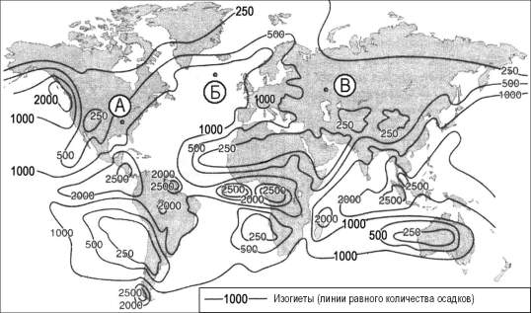

Часть С
С-1. Определите по карте расстояние на местности по прямой от родника до дома лесника. Полученный результат округлите до десятков метров. Ответ запишите цифрами.

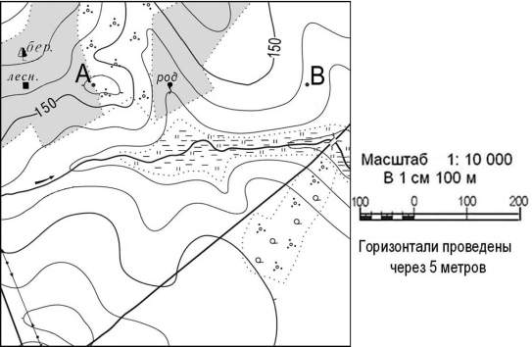

С-2. Определите страну по ее краткому описанию. Это – одна из крупных по площади стран мира, имеет выход к трем океанам. На её территории находится одна из крайних точек материка, на котором она расположена. По суше граничит лишь с одной страной. Большая часть ее населения расположена вдоль южной границы. Страна богата разнообразными полезными ископаемыми, а также лесными, земельными, водными ресурсами.

Нанесите на контурную карту ( с помощью цифр) географические объекты:
1.Скандинавский полуостров 2.Средиземное море 3.Аравийский полуостров 4.ГУдзонов залив
5. Бискайский залив 6.полуостов Индокитай 7. Остров Калимантан 8. Река Амазонка 9. Река Нил
10. Река Волга 11. Река Конго 12.Озеро Байкал 13. Горы Анды 14. Горы Альпы 15. Гора Килиманджаро

